Северо-Казахстанский государственный университет им. М. Козыбаева
Виртуальная академия школьников
Заочная школа юного журналиста

Задания для первого занятия
на тему «Заметка»
Ноябрь

Подготовила: Морозова Т.А. магистр, старший преподаватель кафедры «Журналистика»

Петропавловск, 2020 г.
Здравствуйте! Добро пожаловать в заочную школу юного журналиста!
Тема первого занятия «Заметка».
Заметка обычно сообщает факты (достоверные сведения о свершившихся событиях), может содержать предположения (прогнозы, гипотезы, версии), оценочную информацию, нормативную информацию (сообщения о новых законах и правилах), рекомендации.
Существует несколько разновидностей заметок.
Событийная заметка содержит сообщение о каком-либо событии или положении дел в какой-либо сфере.
Анонс сообщает о предстоящих культурных мероприятиях, выставках, концертах, открытии новых сооружений.
Аннотация информирует о вышедших книгах, статьях.
Заметка может представлять собой и мини-рецензию.
Одна из разновидностей заметки - блиц-портрет. Такая заметка содержит краткие сведения о человеке с целью дать аудитории первичное представление о его личности.
Мини-обозрение представляет собой фактологическую заметку, в нем описано не одно событие, а некоторая совокупность событий, объединенных временем или темой.
Мини-история часто встречается в изданиях для семейного чтения, предметом отображения в ней является какая-то семейная, любовная, профессиональная или иная жизненная интрига, построенная на взаимоотношениях людей.
Мини-совет содержит информацию программного типа, например, советы по хозяйству, поддержанию здоровья.
К содержанию заметки предъявляются требования оперативности и актуальности, ее форма должна отличаться точностью, краткостью и ясностью изложения.
Точность опирается не только на хорошее знание фактов, но и верное употребление слов, для чего журналисту полезно обращаться к толковым и энциклопедическим словарям и специальным справочникам, обращать внимание на точную запись имен, должностей, географических названий, наименований учреждений и организаций.
Краткость заметки определяется спецификой жанра и отражается на ее языке: в заметке часто употребляются речевые клише (устоявшие способы выражения сведений о типичных ситуациях) и сокращенные наименования (аббревиатуры). С точки зрения культуры речи важно, чтобы употреблялись только общепринятые сокращения, малоизвестные сокращения необходимо сопровождать полным наименованием, иначе стремление к краткости отрицательно скажется на ясности сообщения.
Ясность заметки является очень важным ее качеством, так как читателю из небольшого по объему текста необходимо извлечь адресованную ему информацию.
Более подробно о заметке можно прочитать в учебном пособии «Жанры периодической печати» Тертычного А.А. (Москва: Аспект Пресс, 2000).

Несколько рекомендаций для редактирования своего материала.

Читая текст первый раз, обратите внимание на его содержание и структуру:
- Отражает ли статья ту ключевую идею, которую Вы хотели в неё вложить?
- Даст ли что-то читателю прочтение Вашей статьи? Что именно?
- Корректна ли приведённая в статье информация? Уверены ли Вы в Ваших источниках информации?
- Достаточно ли то количество информации, которое Вы предлагаете читателю?
- Выглядит ли достоверным Ваш текст? Приводите ли Вы убедительные подтверждения для сделанных Вами заявлений (есть разница между фразами "биржа на пороге краха", "многие полагают, что биржа на пороге краха" и "по мнению генерального директора банка '...', биржа сейчас находится на пороге краха")?
- Вызывает ли интерес начало текста?
- Связаны ли между собой части текста? Связано ли начало текста с остальным текстом?
- Есть ли какие-то ненужные фрагменты, абзацы, без которых можно было бы обойтись и т.п.?
- Имеет ли отношение к ключевой идее статьи каждый абзац?
- Насколько хорошо и чётко оканчивается текст? Нет ли ощущения скомканности, недосказанности?

Затем прочтите статью снова.

Работая над заметкой, порой, трудно подобрать нужное слово. Написанное слово - это основа любой журналистики. В любой редакции с вами не будут иметь дело, пока вы не покажете свой текст. Как его надо готовить, каких норм и правил надо придерживаться, что такое "фактура"? Это, конечно, не все вопросы, которые мы с вами будем разбирать. Например - стилистика, подача материала. Без анализа каждого конкретного издания, куда вы направляете свой материал, нам не обойтись. Мы будем переписываться с каждым слушателем в отдельности, анализируя выполненные вами задания.

А сейчас Задание 1. Прочитайте три приведенных фрагмента и вставьте наиболее подходящие по смыслу слова.

1. «В Актюбинском политехническом колледже … войну коррупции. Причем выступили против этого … зла …фронтом как администрация, преподаватели, так и студенты.
Они первыми среди вузов Актобе провели широкомасштабную … против денежных поборов. «Мы руководствуемся принципом: «За высокое качество знаний и востребованность наших …, и коррупции мы решительно говорим нет!» - … ее участники.
Чтобы … не расходились с делом, руководители, преподаватели колледжа и члены студенческого совета, старосты групп … акт о «чистоте взаимоотношений». Организаторы акции …, что их … последуют и другие учебные заведения Актобе.»

2. «Звезда советского и постсоветского … Лайма Вайкуле пришла в бешенство, узнав, что права на исполнение ее хита «Еще не вечер» … начинающей певице.
С легкой … композитора Ильи Резника нестареющий шедевр, ставший за многие годы … карточкой Лаймы, перекочевал в … начинающей певицы Полины Смоловой. Полина – новый … скандального миллиардера Батурина, который он представил на … зрителей в отборочном туре «Евровидения – 2008».
_ На самом деле, это просто рабочие моменты. В любом …, лучшие песни – это Алла да Лайма, - справедливо … Илья Резник.
Национальная гордость Латвии певица Лайма Вайкуле отказалась принимать … в туре маэстро, узнав, что ее любимую песню будет исполнять никому не … певица».

3. «Нередко большая сумка, с которой женщина … на работу, весит три-четыре килограмма. Если же у сумки еще и длинные рении, то ноша … походить на гирю, болтающуюся на … женском плече. Длинные ремни увеличивают нагрузку, и тогда модная сумка … серьезной … здоровью позвоночника.
По мнению врачей, тяжелая сумка на … сильно изменяет нормальное … торса. А это провоцирует головную боль и боли в … позвоночника. Безопасными для здоровья медики … сумочки, вес которых не … двух килограммов».

Задание 2. На телевидении и в газете часто используется косвенная речь, а не прямая. Иначе бы все материалы журналистов ограничивались жанром интервью. Нужно уметь верно выстраивать такую речь. Для этого предлагаем Вам в следующем тексте переписать прямую речь в косвенную.
- Я просто счастлив, что футбольный сезон подошел к концу, - говорил Андрей Болотный, начальник городского управления полиции. – Стадионы превратились в места для разборок, пьянства и хамства. Мы прилагаем много сил для того, чтобы предотвратить драматические ситуации на трибунах, а могли бы в это время патрулировать улицы. Общество должно добиваться от руководителей клубов выделения больших средств на обеспечение порядка при проведении матчей, внесения новых идей для укрощения околофутбольной стихии, - объяснял далее депутатам Андрей Болотный.

Задание 3.
Есть у меня шестерка слуг,
Проворных, удалых.
И все, что вижу я вокруг, -
Все знаю я от них.
Они по знаку моему
Являются в нужде.
Зовут их: Как и Почему,
Кто, Что, Когда и Где?
Редьярд Киплинг

Благодаря вопросам из приведенного незамысловатого стихотворения, Вы можете написать расширенную заметку самостоятельно. Напишите заметку, пользуясь следующей информацией:
Кто? – обезьяна.
Что произошло? – укушена, лев.
Где? – дома.
Когда? – утром.
Как? – легко.
Почему? – дразнила, бросала огрызки, будила спящего льва.
Результат? – заперта в другом помещении.

Задание 4. Перед вами набор предложений. Расположите их по смыслу так, чтобы получился связный текст.

К 23 годам успела победить в двух самых престижных британских телеконкурсах, ей уже пророчат лавры Уитни Хьюстон и Селин Дион. Вот Леона Льюис. А новый альбом, выпущенный в конце прошлого года, стал самым быстро продающимся дебютным альбомом в истории. Телевизионные конкурсы талантов во всем мире приятно ругать, но, если разобраться, большая часть современных звезд шоу-бизнеса попала на музыкальный олимп прямиком с «Фабрики звезд». Не может народ обойтись без поп-див. А «Moment Like This» был скачан 50 тысяч раз в течение получаса. Все необходимые данные налицо – великолепный голос, более чем впечатляющая внешность.

Задание 5 является продолжением предыдущего. Придумайте название тексту задания 4, или, говоря на языке журналистики, придумайте заголовок к этому материалу.

Заголовок представляет собой органичный первый элемент текстовой публикации, неразрывно с ней связанный, более того – вытекающий из ее содержания. Важнейшая функция заголовка – привлечение внимания читателя. Заголовки помогают быстро ознакомиться с содержанием номера, понять, о чем сообщают публикации, что важно в информации, которую предлагают читателю, что представляет для него особый интерес. Заголовок играет роль крючка, заглотнув который, читатель знакомится со своим «уловом» – всей публикацией.
Каждый находит заголовок по-своему: одни определяют его, лишь завершив текст; другие предпочитают сначала дать своему будущему выступлению заголовок – иногда условный, который как бы дает направление всей работе, и затем уточняют его в соответствии с завершенным материалом; третьи ищут его в течение многих часов, а то и дней, советуясь с коллегами по редакции...
Подробнее о заголовках можно прочитать в учебном пособии «Газета: вчера, сегодня, завтра» Гуревича С.М. (Москва, Аспект Пресс, 2004).

Задание 6. Напишите анонс о предстоящих новогодних мероприятиях в вашей школе (колледже). (Об анонсе, как разновидности заметки, более подробно можно прочитать в учебном пособии «Жанры периодической печати» Тертычного А.А. (Москва: Аспект Пресс, 2000).

Задание 7. Одно из главных качеств журналиста – грамотность. Насколько Вы грамотны? Чтобы ответить на этот вопрос, выполните следующее задание.

1. Рассмотрим пять фраз:
– Весь мусор сдавайте дворнику, который накопился.
– Чехов считал «Счастье» лучшим из всех написанным им до тех пор вещей.
– Проходя под мостом, сверху кто-то плюнул.
– Несмотря на неопровержимость предъявленных обвинений преступнику, приговор пока еще не вынесен.
– Петя не только публиковался в школьной стенгазете, но и в городской газете.
Сколько среди них неправильно построенных?
(А) 1; (Б) 2; (В) 3; (Г) 4; (Д) 5.

2. Как называют жителей Тулы?
(А) тулянами; (Б) тульцами; (В) туляками; (Г) туличами; (Д) туличанами.

3. Что означает выражение «ставить на вид»?
(А) помещать на витрину; (Б) покупать акции телекомпании "ВИД";
(В) делать замечание, близкое к выговору; (Г) отправлять на выставку; (Д) так не говорят.

4. Сколько различных смыслов имеет фраза «Письмо знакомой из Москвы»?
(А) 1; (Б) 2; (В) 3; (Г) 4; (Д) 6?

5. Как называется забор, сделанный из досок?
(А) досчатым; (Б) досочным; (В) досковым; (Г) дощатым; (Д) досщатым.

6. Начался концерт. Прошло 5 минут, и прозвучала известная мелодия. После концерта пять слушателей рассказали об этом так:
1) Через пять минут прозвучала мелодия.
2) Пятью минутами позже прозвучала мелодия.
3) Пятью минутами спустя прозвучала мелодия.
4) Пять минут спустя прозвучала мелодия.
5) Спустя пять минут прозвучала мелодия.
Кто из них построил фразу правильно?
(А) все; (Б) все, кроме 3; (В) все, кроме 2, 3; (Г) все, кроме 3, 4; (Д) 1, 5.

7. Даны слова: 1) оптимальные; 2) самые оптимальные; 3) наилучшие; 4) самые наилучшие; 5) самые хорошие. Какие из них можно подставить вместо многоточия во фразу: Для работы были созданы ... условия?
(А) все; (Б) 2, 4, 5; (В) 3, 4, 5; (Г) 1, 3, 5; (Д) 1, 3, 4, 5.

8. История неразрывно связала некоторые имена и понятия: геростратова слава, пиррова победа… Вот шесть имен: Ахиллес, Геркулес, Дамокл, Прокруст, Сизиф, Эзоп. А вот восемь понятий: 1) труд, 2) язык, 3) каша, 4) кинжал, 5) ложе, 6) столбы, 7) пята, 8) меч. Какие из восьми понятий не связаны ни с одним из шести имен?
(А) 6, 8; (Б) 4, 6; (В) 3, 4; (Г) 3, 8; (Д) 4, 2.

9. Депутат Сидоров на выборах в Городское Собрание набрал 7245 голосов. Сколькими голосами он был избран?
(А) семь тысяч двести сорока пятью;
(Б) семью тысячами двухстами сорока пятью;
(В) семи тысячами двумястами сорока пятью;
(Г) семью тысячами двумястами сорока пятью;
(Д) семью тысячами двести сорока пятью.

10. Сколько различных смыслов имеет предложение
Белые лилии и розы сменили обычные ромашки?
(А) 1; (Б) 2; (В) 3; (Г) 4; (Д) 5.

11. Определите род существительных топорище и пожарище.
(А) оба мужского рода; (Б) оба среднего рода;
(В) топорище – мужского рода, пожарище – среднего рода;
(Г) топорище – среднего рода, пожарище – мужского рода;
(Д) оба слова мужского или среднего рода в зависимости от значения.

12. Некоторые слова пишутся слитно или раздельно в зависимости от того, являются ли они прилагательными или частью причастного оборота. Например, допустимо как написание долгоживущий, так и долго живущий. Найдите в списке ещё одно слово с тем же свойством.
(А) свежевымытый; (Б) легковоспламеняющийся; (В) малозначительный;
(Г) краснознамённый; (Д) быстрорастворимый.

13. Кто лишний в компании музыкантов?
(А) флейтист; (Б) роялист; (В) виолончелист;
(Г) альтист; (Д) лишних нет, все они – музыканты.

14. Какое из этих шуточных выражений построено не по тому принципу, что все остальные?
(А) Не плюй в колодец: вылетит – не поймаешь.
(Б) На чужой каравай не садись.
(В) В огороде бузина, а дома лучше.
(Г) Стреляный воробей с Луны свалился.
(Д) Любишь кататься – дальше будешь.

15. Вспомним строки из «Пророка» А. С. Пушкина:
И шестикрылый серафим
На перепутье мне явился.
.....................................
И жало мудрыя змеи
В уста замершие мои
Вложил десницею кровавой.
А что такое десница?
(А) ‘ладонь’; (Б) ‘крыло’; (В) ‘рука’; (Г) ‘правая рука’; (Д) ‘левая рука’.

16. В каких предложениях слово солдат стоит во множественном числе?
1) Сегодня награждены 23 смелых солдата.
2) Солдат не видит.
3) Солдат не видно.
4) Четыре солдата стреляют.
(А) 1, 3, 4; (Б) 1, 4; (В) 3; (Г) 1, 2, 3, 4; (Д) 3, 4.

17. За деревьями не видеть леса — это:
(А) иметь узкий кругозор; (Б) быть близоруким;
(В) быть низкорослым; (Г) быть плохим лесником;
(Д) проявлять внимание к мелочам в ущерб главному?

18. Сколько слов в этой шуточной заметке написано неправильно?
БЕСПРЕЦЕНДЕНТНЫЙ ИНЦИНДЕНТ. В полицейском участке индентифицировали скомпроментировавшего себя дебошира. Он оказался воспитателем детского сада. «Странная нынче конъюнктура — константировали в полиции. — Воспитатели — не наш контингент».
(А) 2; (Б) 3; (В) 4; (Г) 5; (Д) 6.

19. Упасть навзничь — это как?
(А) на бок; (Б) вниз головой; (В) замертво;
(Г) на спину, вверх лицом; (Д) на живот, вниз лицом.

20. Четыре девочки встретили незнакомого мальчика. “Как тебя зовут?” — спросили они его. “А вас как зовут?” — спросил мальчик вместо ответа. Девочки представились: “Лена, Валя, Поля, Рита”. Подумав, мальчик сказал: “Ваши имена можно записать в столбик в таком порядке, что моё имя прочитается по диагонали.” Как звали мальчика?
(А) Веня; (Б) Коля; (В) Петя; (Г) Витя; (Д) Вова.

21. Вам, конечно, знакомо слово диджей. Оно появилось как слитное прочтение “по буквам” англоязычной аббревиатуры DJ — ‘disk jockey’. Какое ещё слово, тоже недавно заимствованное русским языком из английского, образовано таким же образом?
(А) модем; (Б) пейджер; (В) пиар;
(Г) ток-шоу; (Д) хакер.

22. Какой из этих союзов по смыслу существенно отличается от остальных?
(А) если; (Б) ежели; (В) коли; (Г) ибо; (Д) раз.

23. Какой фразеологизм мы пропустили во фразе из дневниковых
записей Марины Цветаевой:
“Я действительно, абсолютно, ... , — вне сословия, профессии, ранга”?
(А) от кожи до костей; (Б) от мозга до костей;
(В) до костей мозга; (Г) до мозга костей;
(Д) до кожи костей.

24. Вот предложение: На все вопросы не будет ответа. Какими из перечисленных ниже способов можно его истолковать?
1) Ни на один вопрос не будет ответа.
2) На все вопросы не будет одного и того же ответа.
3) Найдутся такие вопросы, на которые не будет ответа.
(А) 1, 2, 3; (Б) 1; (В) 2; (Г) 3; (Д) 1, 3.

Задание 8. Посмотрите внимательно на картинки, по одной из них сочините историю и запишите ее в форме заметки. Объем – не более одной страницы печатного листа, главное интересно и понятно раскрыть суть картинки.

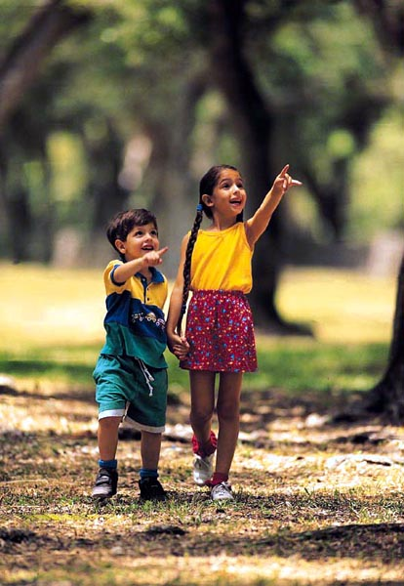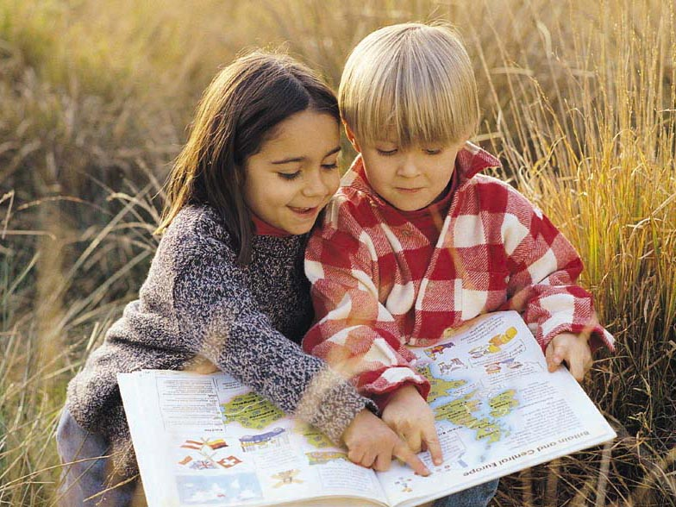
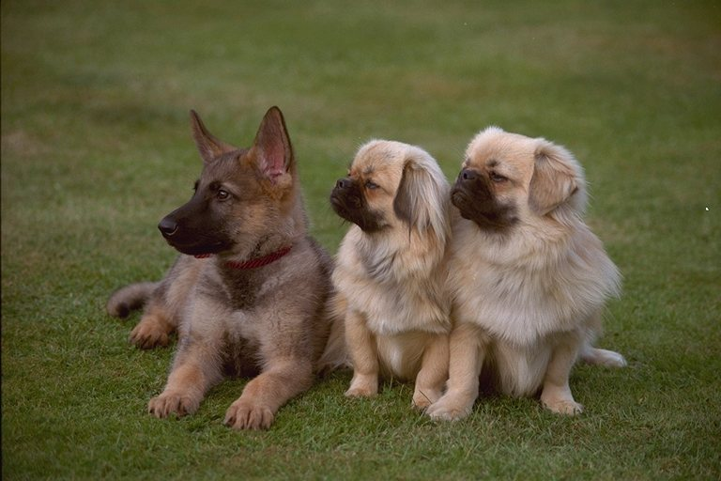

Задание 9. Прежде мы говорили о заметке, как о жанре периодической печати. Но на телевидении и на радио тоже есть жанр, подобный заметке. На радио – это радиосообщение, а на телевидении – хроникальное сообщение или видеосюжет. К каждому из этих жанров предъявляются свои требования. Так, в информационном радиосообщении при восприятии текста на слух особое значение приобретают язык, стиль, интонация звучащего голоса. Язык информационного сообщения должен быть доступным, ясным, простым и точным. Стиль – лаконичным, предельно кратким, ориентированным на разговорный вариант литературного языка и нейтральную лексику. Особенно не приемлем для радио административно-бюрократический стиль.
В хроникальных сообщениях и видеосюжетах текст также должен быть лаконичным, но давать ответ на вопросы, которые могут возникнуть у зрителя. Здесь особенно важно, чтобы вербальная часть сюжета не дублировала видеоряд. Кажется, это понятно даже начинающему тележурналисту, тем не менее, слишком часто мы слышим в закадровом тексте информационных видеозаметок предложения такого типа: «На трибуну поднимается...»; «Зал встретил это выступление горячими аплодисментами...» Но ведь это достаточно хорошо видно на экране, не нуждается в словесных объяснениях.
(Подробнее о радиосообщении можно прочитать в учебном пособии «Жанры радиожурналистики» Смирнова В.В. (Москва, Аспект Пресс, 2002), о видеосюжете – в учебнике «Телевизионная журналистика» под ред. Кузнецова Г.В. (Москва, 2002)).

А теперь переходим к заданию: вам предлагается три фрагмента текста. Определите, какой из них из-под пера газетчика, какой был озвучен тележурналистом, а какой принадлежит редакции радиостанции. Ответ обоснуйте.
… Трагедия разыгралась после окончания сегодняшнего матча чемпионата мира по футболу между сборными России и Японии. Болельщики российской команды, недовольные поражением своих любимцев, 20 минут назад начали бесчинствовать на улицах Москвы. Фанаты беснуются до сих пор, громя магазины, поджигая автомобили и избивая всех, кто попадается на их пути…

…Трагедией закончился сегодняшний матч чемпионата по футболу между сборными России и Японии. Болельщики российской команды, неудовлетворенные поражением своих любимцев, высыпали на улицы Москвы и 40 минут бесчинствовали, громя магазины, поджигая автомобили и избивая всех, кто попадался на их пути. Силами правопорядка футбольные фанаты были усмирены….

…В воскресенье, после окончания матча чемпионата по футболу между сборными России и Японии, на улицах Москвы разыгралась беспрецедентная трагедия. Болельщики российской команды, неудовлетворенные поражением своих любимцев, 40 минут бесчинствовали в городе, громя магазины, поджигая автомобили и избивая всех, кто попадался на их пути. В результате беспорядков, по свидетельству начальника ГУВД Москвы Владимира Пронина, задержаны 113 человек, которым учиненное грозит обернуться лишением свободы на сроки до 8 лет. Жертвы фанатов: убит молодой человек 1985 г. р., ранены 51 человек, в т.ч. 16 сотрудников МВД России…

Задание 10. Перепишите одну из известных народных сказок в стиле новостного сюжета или газетной заметки.

Спасибо за участие в выполнении заданий! На следующем занятии вы узнаете, что такое ЛИД, начнете писать репортаж, а также узнаете, в чем ошибка журналиста в этом анекдоте:

«Отправляет газета репортера-новичка на некий торжественный митинг. Через час он звонит редактору:
- Шеф! Срывается репортаж!!!
- Почему? Митинг не состоялся?
- Да тут завязалась драка, разборки начались, милиции понаехало… В общем, не о чем писать!

Рекомендуемая литература:

- Тертычный А.А. Жанры периодической печати. Москва: Аспект Пресс, 2000.
- Гуревич С.М. Газета: вчера, сегодня, завтра. Москва: Аспект Пресс, 2004.
- Смирнов В.В. Жанры радиожурналистики. Москва: Аспект Пресс, 2002.
- Телевизионная журналистика. Под ред. Кузнецова Г.В. Москва, 2002.

